ONLINE RETAIL (2010–2011) SATIŞ VE İADE PERFORMANS RAPORU
01.12.2010 – 09.12.2011 tarihleri arasındaki Birleşik Krallık merkezli e-ticaret satış ve iade hareketleri. Satış dinamiklerini, müşteri segmentlerini, iade maliyetlerini ve net ciro performansını analiz ederek karar destek süreçlerine girdi sağlamak.
Veri Kaynağı: UCI Machine Learning Repository / Kaggle (Online Retail II Dataset)

1.Proje Özeti ve Veri Doğrulama
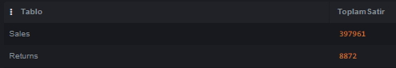
• Veri setini temizledik ve satışlar (Sales) ile iadeler (Returns) olarak iki ayrı tabloya ayırdık.
2. Genel Finansal Göstergeler
• Şirket toplamda yaklaşık 8.6 milyon £ satış yapmış, 600 bin £ civarında iade almış.
• İade oranı %6.94 çıktı, bu da e-ticaret için gayet normal ve sağlıklı bir oran.
3. En Çok Ciro Getiren İlk 10 Ürün
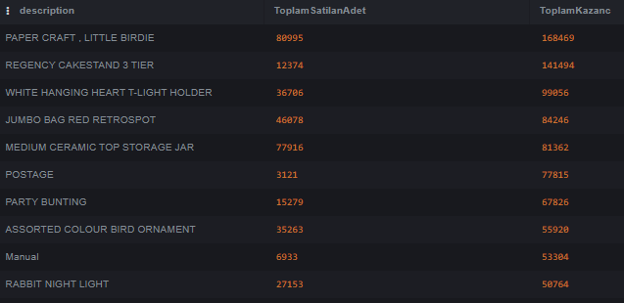
• Şirkete en çok parayı kazandıran ürünler Kağıt El Sanatı (Little Birdie) ve 3 Katlı Pasta Standı oldu.
• Gelirin büyük kısmı hediyelik eşya ve ev dekorasyon ürünlerinden geliyor.
4. EN ÇOK İADE TUTARINA SAHİP İLK 10 ÜRÜN
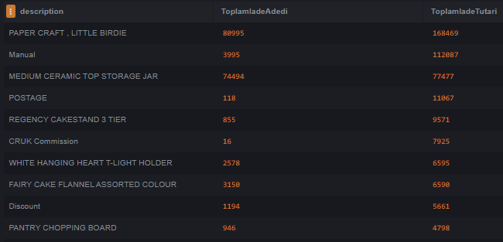
• En çok iade tutarı yine satış şampiyonu olan Kağıt El Sanatı ve manuel kesilen kayıtlarda çıktı.
5. ÜLKELER ARASI SATIŞ TUTARI İLK 10 ÜLKE
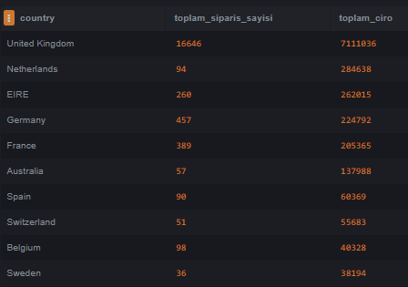
• Satışların ve siparişlerin açık ara çoğunluğu İngiltere'den geliyor.
6. En Çok Harcama Yapan İlk 5 Müşteri
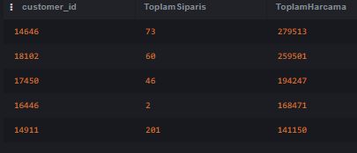
• En yüksek ciroyu getiren ilk 5 müşterinin sipariş sayıları ve bıraktıkları toplam tutarlar listelendi.
7. Ortalama Sepet Tutarı
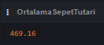
• Müşterilerin sipariş başına bıraktığı ortalama harcama tutarı 469.16 £ olarak hesaplanmıştır.

8. Ürün Bazlı Net İade ve Ciro Karşılaştırması
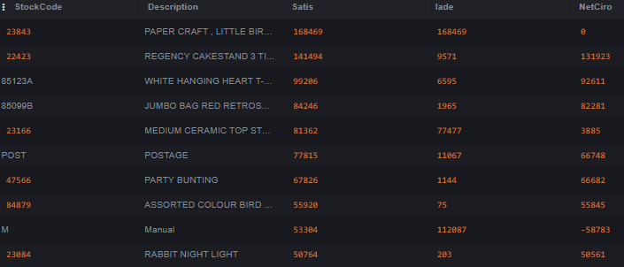
• Satış ve iade tabloları, ürün kodu bazında CTE ve JOIN yapısıyla birleştirilerek her ürünün brüt satışı, toplam iadesi ve şirkete bıraktığı gerçek Net Ciro hesaplanmıştır

